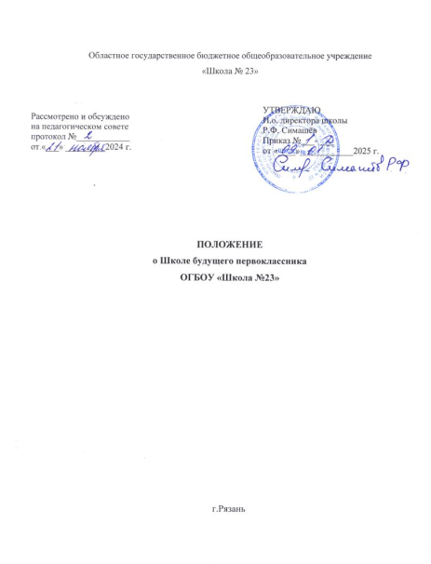

**1. Общие положения**

* 1. Школа будущего первоклассника (далее ШБП) представляет собой комплексную бесплатную дополнительную образовательную услугу по подготовке детей дошкольного возраста к школьному обучению, оказываемую родителям (законным представителям) детей.
  2. Положение об организации деятельности ШБП (далее - Положение) разработано на основе следующих документов:

- Федерального государственного образовательного стандарта образования обучающихся с умственной отсталостью (интеллектуальными нарушениями) (утвержден приказом Министерства образования и науки РФ «Об утверждении федерального государственного образовательного стандарта образования обучающихся с умственной отсталостью (интеллектуальными нарушениями)» № 1599 от 19.12.2014 г.);

- Приказа Министерства просвещения Российской Федерации от 24.11.2022 №1026 «Об утверждении федеральной адаптированной основной общеобразовательной программы обучающихся с умственной отсталостью (интеллектуальными нарушениями)»;

- Приказа Министерства просвещения Российской Федерации от 24.11.2022 N 1023 "Об утверждении федеральной адаптированной образовательной программы начального общего образования для обучающихся с ограниченными возможностями здоровья".

- Приказа Министерства просвещения РФ от 31 июля 2020 г. N 373 "Об утверждении Порядка организации и осуществления образовательной деятельности по основным общеобразовательным программам - образовательным программам дошкольного образования" с изменениями и дополнениями от 1 декабря 2022 г., 25 октября 2023 г.

- Приказа Министерства просвещения РФ от 27 июля 2022 г. N 629 “Об утверждении Порядка организации и осуществления образовательной деятельности по дополнительным общеобразовательным программам”.

- Санитарных правил СП 2.4.3648-20 «Санитарно-эпидемиологические требования к организациям воспитания и обучения, отдыха и оздоровления детей и молодёжи» (утв. постановлением Главного государственного санитарного врача РФ от 28.09.2020 г. № 28);

- Положения о разработке и утверждении рабочих программ учебных предметов, курсов, дисциплин (модулей) ОГБОУ «Школа № 23»;

- Устава ОГБОУ «Школа № 23».

* 1. Подготовка будущих первоклассников ведётся в соответствии с программой, разработанной педагогическим коллективом самостоятельно и утверждённой директором ОГБОУ «Школа №23».
  2. Обучение строится на педагогически обоснованном выборе педагогическими работниками технологий, методик, средств, форм и методов обучения, способствующих формированию базовых учебных действий, ориентированных на развитие ребёнка.
  3. Занятия проводятся в учебных помещениях ОГБОУ «Школа №23», соответствующих действующим санитарным нормам и правилам.
  4. Обучение в ШБП не является гарантией поступления в первый класс данной образовательной организации.

**2. Цели и задачи**

2.1. Цель деятельности ШБП:

- повышение уровня подготовки детей дошкольного возраста с ИН к обучению в школе.

2.2. Основные задачи:

- максимально возможная интеграция детей дошкольного возраста с ИН в школьный образовательный процесс в соответствии с уровнем их развития и индивидуальными особенностями;

- организация процесса обучения, воспитания, коррекции и развития детей дошкольного возраста с ИН на этапе предшкольного образования с учетом их потребностей и возможностей;

- укрепление и развитие эмоционально-положительного отношения ребенка к школе,

- формирование социальных черт личности будущего первоклассника, необходимых для благополучной адаптации к школе;

- обеспечение разностороннего развития коммуникативных и социально-бытовых навыков, учебного поведения;

- организация комплексного взаимодействия с родителями детей в процессе ведения коррекционной деятельности по формированию готовности к школьному обучению.

1. **Организация деятельности**

3.1. Деятельность ШБП регулируется настоящим Положением.

3.2. Руководство деятельностью ШБП осуществляется заместителем директора или лицом, назначенным приказом директора школы.

3.3. Нормативный срок освоения программы: январь - апрель учебного года, предшествующего учебному году, с которого ребёнок начнёт обучение в школе.

3.4. Занятия проводятся один раз в неделю, согласно установленному расписанию занятий. Длительность пребывания детей в школе не должна превышать 3-х часов в день без организации питания. Количество занятий в день не превышает - 3. Продолжительность занятий - 25 минут, перерыв между ними - 10 минут.

3.5. Наполняемость групп ШБП - до 12 человек в одной группе. Образовательный процесс осуществляется учителями начальных классов и другими педагогическими работниками школы.

3.6. Занятия ведутся на русском языке.

3.7. Используется безотметочная система обучения.

**4. Порядок и условия приёма в ШБП**

4.1. В ШБП принимаются дети, которым по состоянию на 1 декабря текущего года будет дано заключение ЦПМПК с программой, соответствующей программам обучения в ОГБОУ «Школа №23».

4.2. Образовательная организация обязана ознакомить родителей (законных представителей) с Уставом школы, лицензией на право ведения образовательной деятельности, свидетельством о государственной аккредитации, настоящим Положением.

4.3. Основанием для зачисления ребёнка в ШБП является заявление родителей (законных представителей).

4.4.  Родители (законные представители) детей, зачисленных в ШБП, заключают с ОГБОУ «Школа №23» договор об оказании бесплатных образовательных услуг по установленной форме.

**5. Права и обязанности участников образовательных отношений**

5.1. Участниками образовательных отношений являются будущие первоклассники, их родители (законные представители), педагогические работники ОГБОУ «Школа №23».

5.2. Будущие первоклассники имеют право на:

- получение образовательных услуг;

- уважение человеческого достоинства;

- благоприятные условия для обучения и разностороннего развития творческих способностей в урочное и внеурочное время, гарантирующие охрану и укрепление здоровья;

- защиту от применения методов физического и психического насилия.

5.3. Будущие первоклассники обязаны:

- бережно относиться к имуществу школы;

- уважительно взаимодействовать с окружающими;

- соблюдать санитарно-гигиенические нормы и правила техники безопасности на занятиях и в перерывах между ними.

5.4. Родители (законные представители) имеют право:

- защищать законные права и интересы детей;

- сохранение конфиденциальной информации;

- своевременное получение информации о деятельности ребёнка в школе;

- уважение личного достоинства, этичное отношение со стороны работников школы.

5.6. Родители (законные представители) обязаны:

- обеспечивать посещение ребёнком занятий согласно расписанию;

- извещать педагога об уважительных причинах отсутствия ребёнка на занятиях.

5.7. Педагогические работники имеют право:

- вносить предложения по организации образовательного процесса;

- на компенсацию за отработанное время.

5.8. Педагогические работники обязаны:

- обеспечить качественный образовательный процесс;

- соблюдать и защищать права и свободы будущих первоклассников и их родителей (законных представителей);

- соблюдать правила внутреннего трудового распорядка, правила охраны труда и техники безопасности.

**6. Заключительные положения**

6.1. Настоящее Положение является локальным нормативным актом, принимается на Педагогическом совете.

6.2. Все изменения и дополнения, вносимые в настоящее Положение, оформляются в письменной форме в соответствии с действующим законодательством Российской Федерации.

6.3. Настоящее Положение принимается на неопределенный срок. Изменения и дополнения к Положению принимаются в порядке, предусмотренном п. 6.1. настоящего Положения.

6.4. После принятия Положения (изменений и дополнений отдельных пунктов и разделов) в новой редакции предыдущая редакция автоматически утрачивает силу.